

**QUALIDADE DE SOFTWARE**

Gabriel Gustavo de Oliveira Bezerra

Análise de Qualidade

São Paulo

2022

# RESUMO

Este projeto tem como objetivo fazer a análise de desempenho e qualidade do aplicativo EA SPORTS FIFIA 22 Companion. Este aplicativo é utilizado como forma de extensão opcional para o jogo EA SPORTS FIFA 22.

# SUMÁRIO

1. RESUMO 2

2. SUMÁRIO 3

3. INTRODUÇÃO 4

4. O PROJETO 5

4.1 Detalhes do produto ou serviço 5

4.2 Tabela de Análise 5

4.3 Relatório 6

4.4 Evidências 7

4.5 Onde encontrar 8

5. CONCLUSÃO 8

6. REFERÊNCIAS BIBLIOGRÁFICAS 8

# INTRODUÇÃO

Análise de qualidade e desempenho do aplicativo EA SPORTS FIFA 22 Companion. Este é um aplicativo que já está há algum tempo disponível nas lojas dos smartphones, Android ou iOS.

Para ficar mais entendido de todos, este aplicativo é utilizado como uma forma de extensão para o jogo EA SPORTS FIFA, para você fazer o gerenciamento das suas cartas que estão dentro do jogo, montagem de elencos e etc. No caso deste aplicativo em especifico, ele é trato como um aplicativo “live service” pois ele é atualizado todos os anos, junto do lançamento do jogo disponível no ano em questão, e para este projeto estarei levando em conta o FIFA 22.

# O PROJETO

## Detalhes do produto ou serviço

|  |  |
| --- | --- |
| **Nome do produto ou serviço:** | EA SPORTS FIFA 22 Companion |
| **Fabricante:** | **ELETRONIC ARTS** |
| **Tempo de uso:** | 7 Anos |
| **Disponibilidade e Compatibilidade** | **Android 5.0 ou superior**  **iOS 13.0 ou superior** |

## Tabela de Análise

|  |  |  |
| --- | --- | --- |
| **Característica** | **Sua percepção** | **Referência da evidência [caso tenha]** |
| **Usabilidade:** | O aplicativo tem uma interface simples, auto explicativa e de fácil entendimento, bem amigável para novos usuários, que ainda não estão habituados com o aplicativo.  O aplicativo também conta com exatos 21 idiomas diferentes para ser escolhido pelo usario. |  |
| **Matéria prima:** | [Descreva sua percepção sobre o material usado] |  |
| **Performance:** | Se por um lado o aplicativo é de certa forma bem intuitivo e amigável para novos usuários, por outro lado ele não apresenta uma performance no mesmo nível, apresentando alguns travamentos e carregamentos lentos.  Em alguns momentos eu também constatei a falta de exibição de alguns conteúdos que o usuário tem dentro do jogo final. Com um erro como este, e por ser um jogo/aplicativo que tem uma economia interna, este erro pode prejudicar o usuário, pois pelo erro de não apresentar o conteúdo real disponível, o usuário pode ir querer comprar outro deste conteúdo para usar dentro do jogo final e chegando lá ele vê que já tem, e com isso causar a frustração e perca de um cliente. |  |
| **Design:** | Como citado acima, a interface/design do aplicativo é bem auto explicativa, sendo de fácil aprendizagem para novos usuários.  Por outro lado, após a minha analise, a opinião final é de que, este app não tem um design em si muito bonito, e quando digo isso eu estou citando as fontes, cores e simetria. | Ex. Imagem 1 |
| **Idiomas disponíveis:** | O aplicativo conta com 21 idiomas disponíveis. |  |

## Relatório

Como citado acima, este é um aplicativo que está no mercado a muitos anos, apenas recebendo atualizações para se adaptar ao novo jogo do ano. Após todos esses anos de uso continuo, quase que diário, pode-se dizer que eu sou uma pessoa bem familiarizada com este aplicativo em questão.

A percepção que tive sobre o app em questão é de que eles não estão muito preocupados com a renovação do mesmo, pois a cada ano que passa eles apenas atualizam suas cores, fontes e alguns designs, isso apenas para acompanhar o design do seu jogo principal, o FIFA, ou seja, fazem o mínimo do mínimo.

Sobre a parte técnica, o aplicativo deixa a desejar em vários quesitos... Muitos bugs, erros de exibição, carregamentos lentos (mesmo em conexões excelentes) falhas de conexão ao fazer o login e perca de conexão repentina em enquanto usa o app. Tudo isso citado são erros que vem atrapalhando os usuários há uns bons anos e nada é feito... A impressão que temos é de que eles não estão se importando com a experiencia final do usuário. O curioso é que o próprio aplicativo não oferece nenhum tipo de opção para o relatar os bugs.

## Evidências

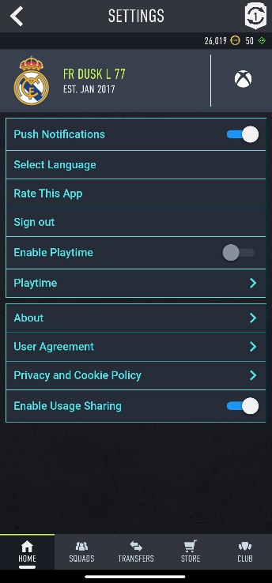

Imagem: Falta de opção para relatar problemas no app.

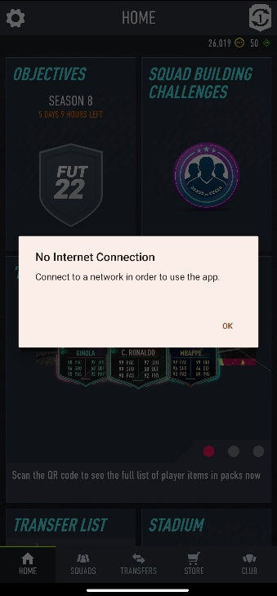

Imagem 2: Perca de conexão repentina durante o uso do app.

## Onde encontrar

AppleStore:https://apps.apple.com/br/app/ea-sports-fifa-22-companion/id1127108818

PlayStore:https://play.google.com/store/apps/details?id=com.ea.gp.fifaultimate&hl=pt_BR&gl=US

# CONCLUSÃO

Este foi meu primeiro trabalho no curso de Engenharia de qualidade de software, confesso que foi um pouco difícil em alguns momentos, algumas coisas tive que pesquisar, outras eu já sabia por conta da escola, mas no geral creio que tenha ido bem.

# REFERÊNCIAS BIBLIOGRÁFICAS

<https://apps.apple.com/br/app/ea-sports-fifa-22-companion/id1127108818>

<https://play.google.com/store/apps/details?id=com.ea.gp.fifaultimate&hl=pt_BR&gl=US>